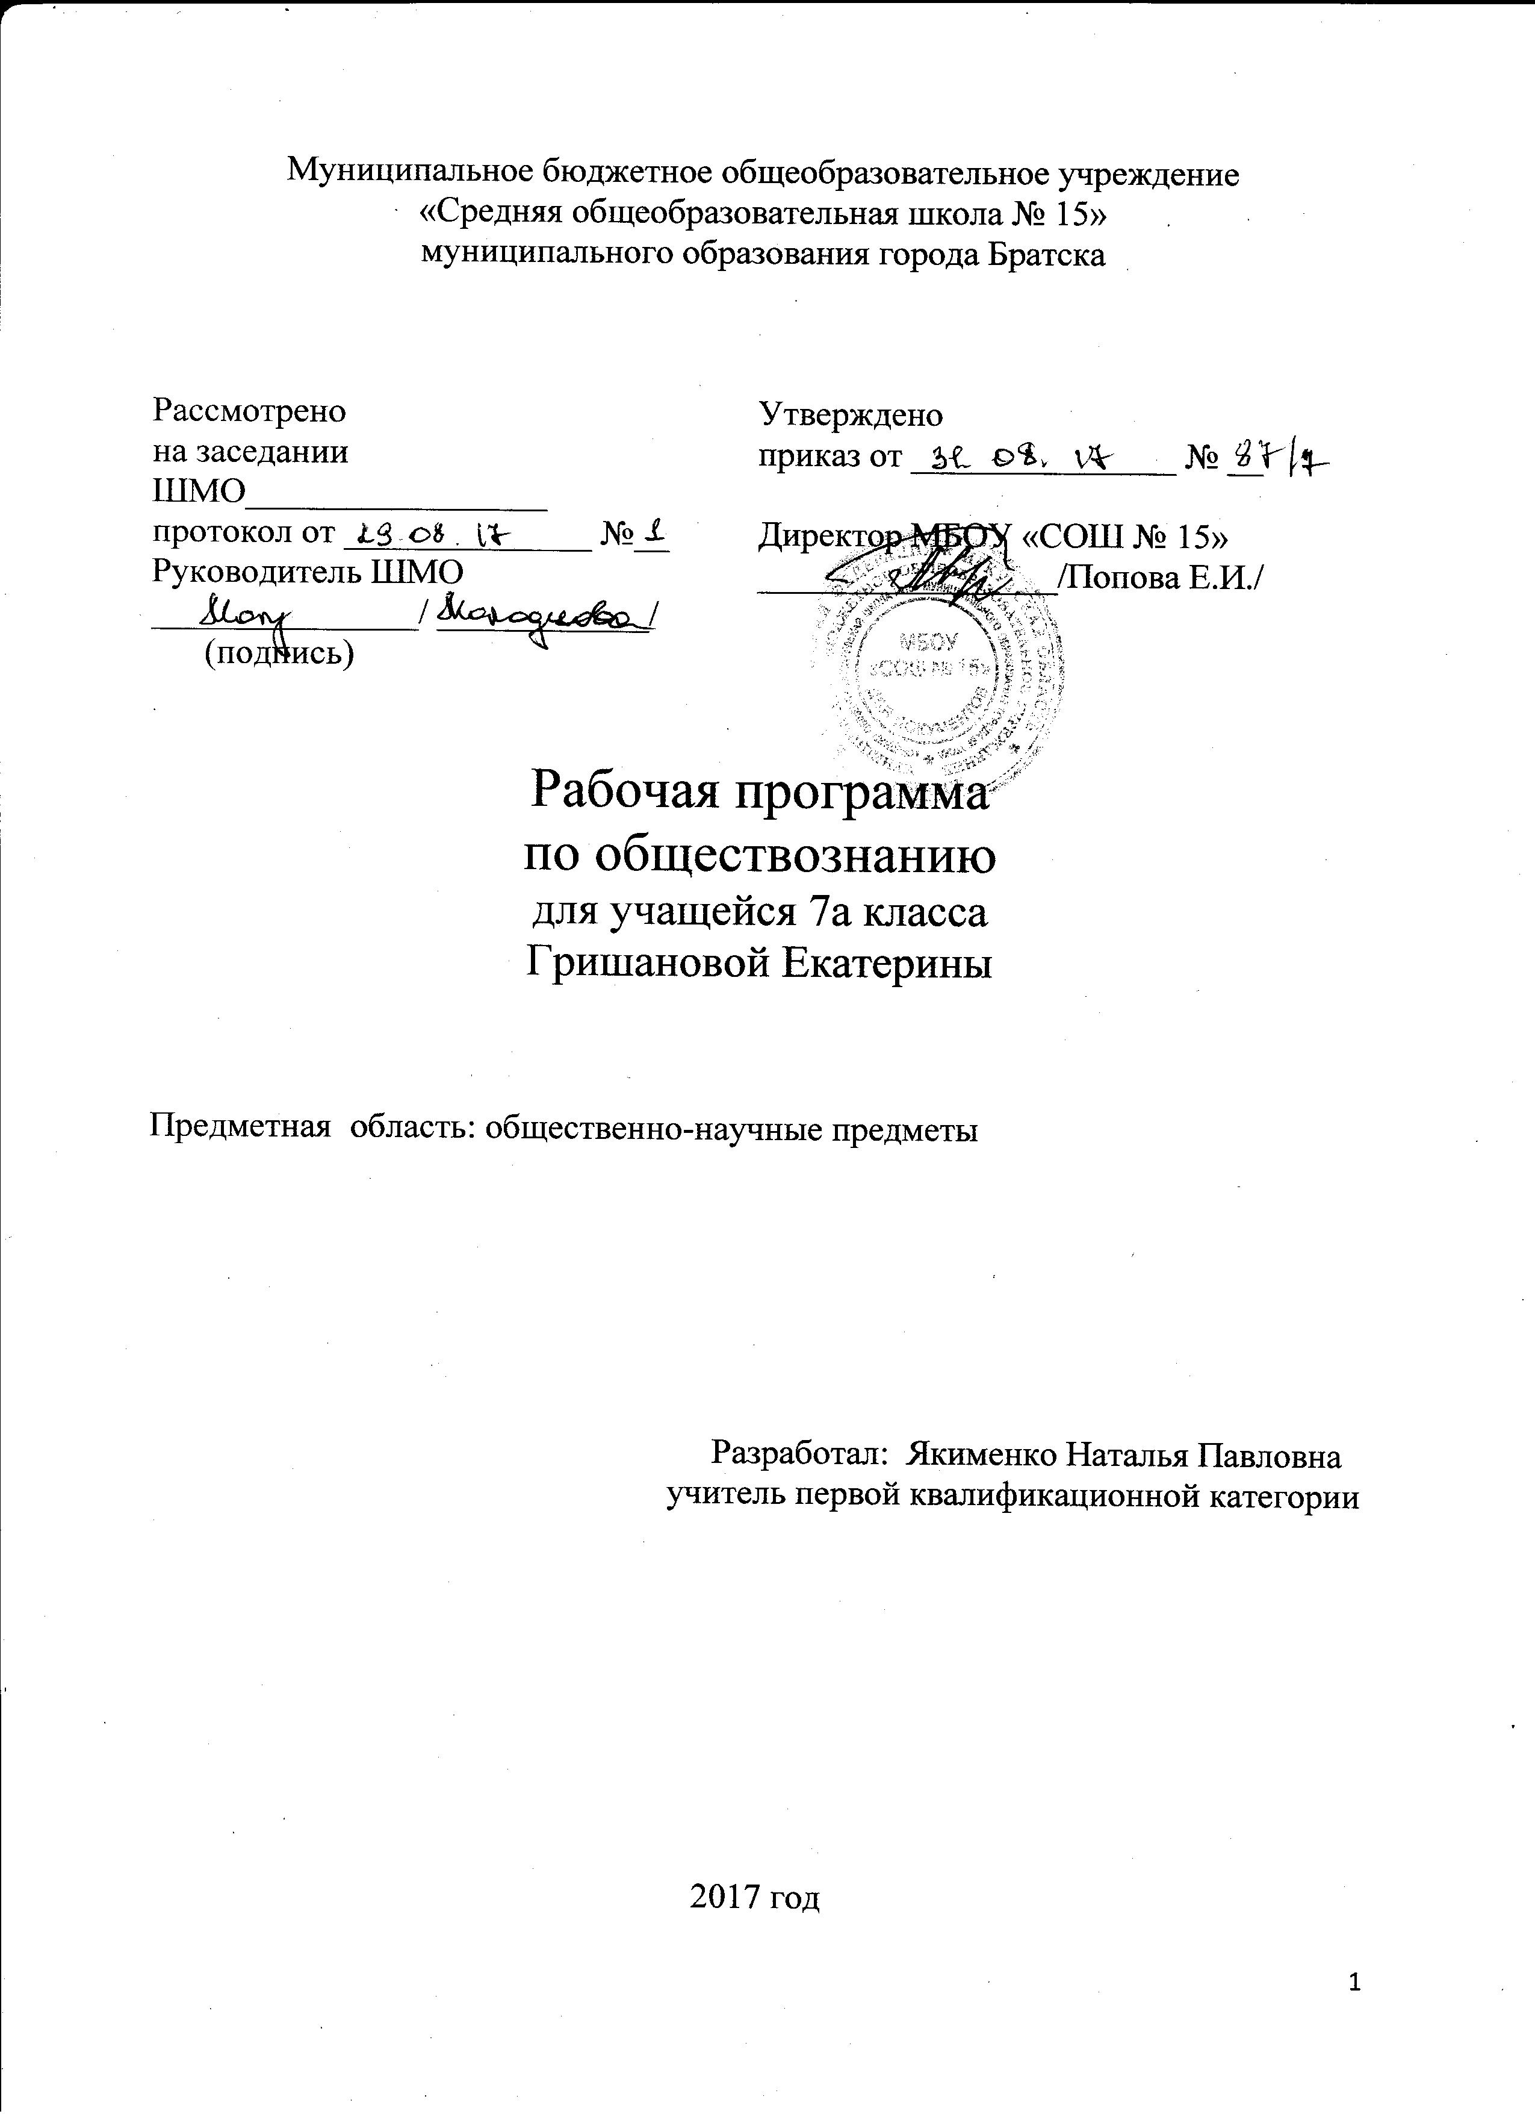 Предметными результатами освоения данного курса являются:
Предметными результатами освоения учениками основной школы содержания программы по обществознанию в 7 классе являются:
• относительно целостное представление об обществе и о человеке, о сферах и областях общественной жизни, механизмах и регуляторах деятельности людей;
• знание ряда ключевых понятий базовых для школьного обществознания наук: • умения находить нужную социальную информацию в различных источниках; адекватно ее воспринимать, применяя основные обществоведческие термины и понятия; преобразовывать в соответствии с решаемой задачей (анализировать, обобщать, систематизировать, конкретизировать имеющиеся данные, соотносить их с собственными знаниями); давать оценку взглядам, подходам, событиям, процессам с позиций одобряемых в современном российском обществе социальных ценностей;
• приверженность гуманистическим и демократическим ценностям, патриотизму и гражданственности;
• знание особенностей труда как одного из основных видов деятельности человека; основных требований трудовой этики в современном обществе; правовых норм, регулирующих трудовую деятельность несовершеннолетних;
• понимание значения трудовой деятельности для личности и для общества;
• знание определяющих признаков коммуникативной деятельности в сравнении с другими видами деятельности;
• знание новых возможностей для коммуникации в современном обществе, умение использовать современные средства связи и коммуникации для поиска и обработки необходимой социальной информации;
• понимание языка массовой социально-политической коммуникации, позволяющее осознанно воспринимать соответствующую информацию; умение различать факты, аргументы, оценочные суждения;
• умение взаимодействовать в ходе выполнения групповой работы, вести диалог, участвовать в дискуссии, аргументировать собственную точку зрения.

3.Содержание учебного предмета

Распределение материала по курсу «Обществознание»
№ п/п | Тема урока | Количество часов
- 1 | Введение | 1
- 2 | Регулирование поведения людей в обществе | 8
- 3 | Человек в экономических отношениях | 5
- 4 | Человек и природа | 1
- 5 | Итоговое повторение | 3
 | Итого | 17

Содержание учебного предмета
Глава1.
Регулирование поведения людей в обществе.
Социальные нормы. Многообразие правил поведения. Привычки, обычаи, ритуалы, обряды. Правила этикета и хорошие манеры.
Права и свободы человека и гражданина в России, их гарантии. Конституционные обязанности гражданина. Права ребёнка и их защита. Особенности правового статуса несовершеннолетних. Механизмы реализации и защиты прав и свобод человека и гражданина.
Понятие правоотношений. Признаки и виды правонарушений. Понятие и виды юридической ответственности. Необходимость соблюдения законов. Закон и правопорядок в обществе. Закон и справедливость.
Защита отечества. Долг и обязанность. Регулярная армия. Военная служба. Важность подготовки к исполнению воинского долга. Международно-правовая защита жертв войны.
Дисциплина – необходимое условие существования общества и человека. Общеобязательная и специальная дисциплина. Дисциплина, воля и самовоспитание.
Ответственность за нарушение законов. Знать закон смолоду. Законопослушный человек. Противозаконное поведение. Преступления и проступки. Ответственность несовершеннолетних.
Защита правопорядка. Правоохранительные органы на страже закона. Судебные органы. Полиция. Адвокатура. Нотариат. Взаимоотношения органов государственной власти и граждан.
Глава 2.
Человек в экономических отношениях
Основные участники экономики- производители и потребители. Роль человеческого фактора в развитии экономики. Труд в современной экономике. Профессионализм и профессиональная успешность. Трудовая этика. Заработная плата. Предприниматель. Этика предпринимательства. Экономика семьи. Прожиточный минимум. Семейное потребление. Права потребителя.
Глава 3.
Человек и природа
Воздействие человека на природу. Экология. Производящее хозяйство. Творчество. Исчерпываемые богатства. Неисчерпаемые богатства. Загрязнение атмосферы. Естественное загрязнение. Загрязнение атмосферы человеком. Загрязнение воды и почвы. Биосфера. Охранять природу – значит охранять жизнь. Ответственное отношение к природе. Браконьер. Последствия безответственности Экологическая мораль. Господство над природой. Сотрудничество с природой. Закон на страже природы. Охрана природы. Правила охраны природы, установленные государством. Биосферные заповедники. Государственный контроль. Государственные инспекторы. Участие граждан в защите природы.
Итоговый модуль. Личностный опыт – социальный опыт. Значение курса в жизни каждого.

Формы организации занятий:
- коллективная;
- групповая;
- индивидуальная.

Формы и методы работы с учащимися
Устные ответы, тестирование, творческие работы.
Система оценки достижений учащихся: пятибалльная система.
Используемые педагогические технологии: ИКТ, здоровье-сберегающая, проектная, игровая, исследовательская.

Формы организации учебных занятий
Предметные результаты: в организации учебного процесса предусмотрен контроль за уровнем качества знаний учащихся в следующих формах:
- анализ схем,
-таблиц,
-фронтальный устный опрос,
- мини-проекты.

Основные виды деятельности:
Чтение, пересказ, самостоятельное составление плана, работа с источниками, устные ответы, тестирование, творческие работы.

3.Содержание учебного предмета

Распределение материала по курсу «Обществознание»
№ п/п | Тема урока | Количество  часов | Сам-ная работа
- 1 | Введение | 1 | 1
- 2 | Регулирование поведения людей в обществе | 8 | 12
- 3 | Человек в экономических отношениях | 5 | 13
- 4 | Человек и природа | 1 | 5
- 5 | Итоговое повторение | 3 | 3
 | Итого | 17 | 34

КАЛЕНДАРНО- ТЕМАТИЧЕСКОЕ ПЛАНИРОВАНИЕ ПО ОБЩЕСТВОЗНАНИЮ В 7 классе
№п./п | Тема урока | Кол-во часов | Сам-ная работа | Дата | Примеча-ния
1 | Введение |  | 1 |  | Стр.4-6
 | Глава1. Регулирование поведения людей в обществе | 7 | 12
2 | Что значит жить по правилам | 1 | 1 | 05.09.17 | §1
3 | Права и обязанности граждан | 1 | 1 | 19.09.17 | §2
4 | Права и обязанности граждан |  | 1 |  | §2
5 | Почему важно соблюдать законы | 1 | 1 | 03.10.17 | §3
6 | Почему важно соблюдать законы |  | 1 |  | §3
8 | Защита Отчества | 1 | 1 | 17.10.17 | §4
9 | Защита Отчества |  | 1 |  | §4
10 | Для чего нужна дисциплина | 1 | 1 | 07.11.17 | §5
11 | Виновен - отвечай | 1 | 1 | 21.11.17 | §6
12 | Кто стоит на страже закона | 1 | 1 | 05.12.17 | §
 | Кто стоит на страже закона |  | 1
13 | Практикум по теме «Регулирование поведения людей в обществе» |  | 1 |  | Стр.48
 | Глава 2. Человек в экономических отношениях | 7 | 13
14 | Экономика и ее основные участники | 1 | 1 | 19.12.17 | §8
15 | Экономика и ее основные участники |  | 1 |  | §8
16 | Мастерство работника | 1 | 1 | 16.01.18 | §9
17 | Производство, затраты, выручка, прибыль | 1 | 1 | 30.01.18 | §10
18 | Производство, затраты, выручка, прибыль |  | 1 |  | §10
19 | Виды и формы бизнеса | 1 | 1 | 06.02.18 | §11
20 | Виды и формы бизнеса |  | 1 |  | §11
21 | Обмен, торговля, реклама | 1 | 1 | 20.02.18 | §12
22 | Деньги, их функции | 1 | 1 | 06.03.18 | §13
23 | Экономика семьи | 1 | 1 | 03.04.17 | §14
24 | Экономика семьи |  | 1 |  | §14
25 | Практикум по теме «Человек в экономических отношениях» |  | 1 |  | Стр.119
26 | Практикум по теме «Человек в экономических отношениях» |  | 1 |  | Стр.119
 | Глава 3. Человек и природа | 2 | 5
27 | Воздействие человека на природу |  | 1 |  | §15
28 | Охранять природу- охранять жизнь | 1 | 1 | 17.04.17 | §16
29 | Охранять природу- охранять жизнь |  | 1 |  | §16
30 | Закон на страже природы | 1 | 1 | 08.05.17 | §17
31 | Практикум по теме «Человек и природа» |  | 1 |  | С.150
 | Глава 4. Повторение | 1 | 3
32 | Обобщение и систематизация знаний по теме «Человек и общество». Промежуточная аттестация (тест) |  | 1 |  | Тест
33 | «Человек в экономических отношениях».  Защита проектов |  | 1 |  | Проект
34 | Итоговое повторение по курсу «Обществознание» | 1 | 1 | 22.05.17
 | Итого | 17 | 34

Форма промежуточной аттестации

№п/п | Форма
1

Лист корректировки программы.

№п/п | Тема урока | Дата
1

